Autorica: Martina Horvat Kolar, prof.

Književnost i stvaralaštvo: Nikola Šop, Poziv dragom Isusu

nastava na daljinu

Udžbenik Hrvatski bez granica 7
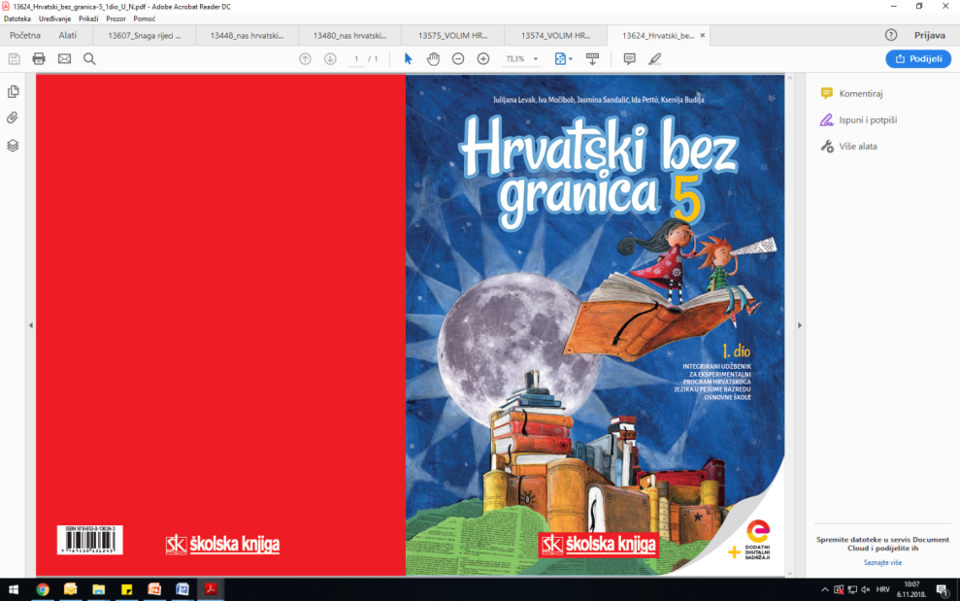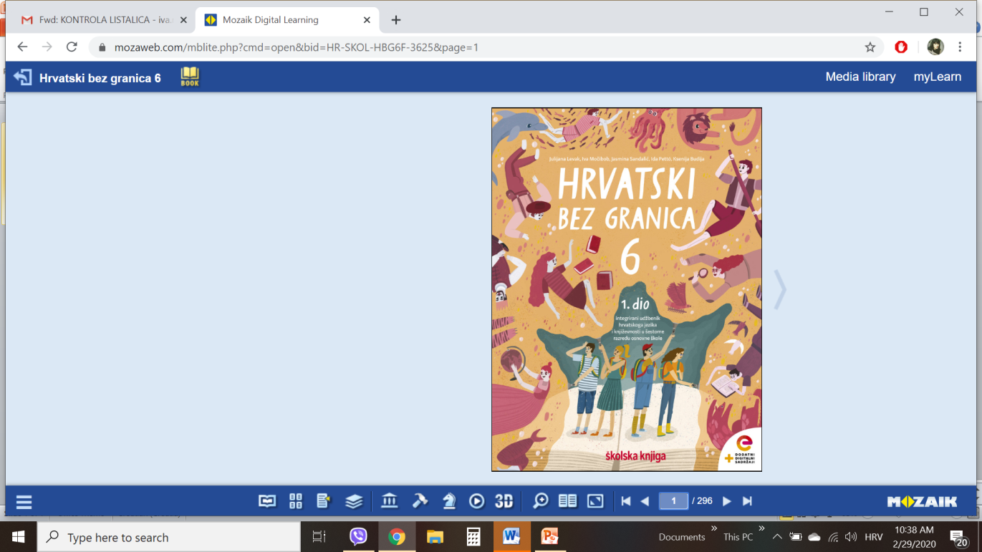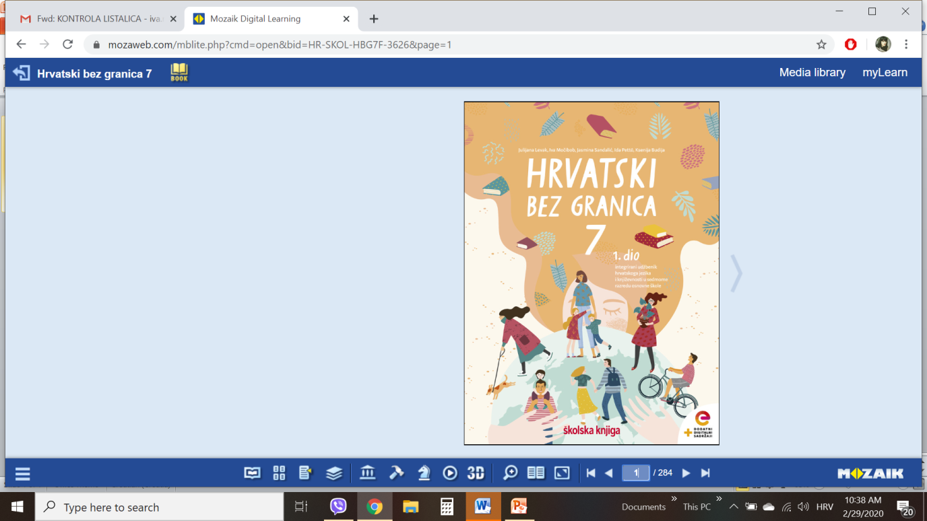

VRIJEME OSTVARIVANJA: _______________________________

BROJ SATI NASTAVE: 1 sat

Dragi učeniče / draga učenice, u satu koji slijedi:
- izdvojit ćeš religiozne motive i oblikovati temu pjesme
- objasnit ćeš značenje pjesničkih slika predočenih metaforom i kontrastom
- istraživat ćeš o tome što je zajedničko različitim vjerama.

Pažljivo čitaj upute u zadatcima. Aktivnosti su planirane za 1 nastavni sat. Planiraj vrijeme za svaku pojedinu aktivnost. Obavljene zadatke pošalji svojemu učitelju / svojoj učiteljici na dogovoreno mjesto i u dogovoreno vrijeme.

KNJIŽEVNOST I STVARALAŠTVO: Nikola Šop, Poziv dragom Isusu

OPIS AKTIVNOSTI
1. aktivnost – razgovor, priprema za susret s književnim tekstom
Otvori 100. stranicu u udžbeniku Hrvatski bez granica 7, 2. dio (https://www.e-sfera.hr/prelistaj-udzbenik/2900355f-967b-4d8f-9a26-0899666e6938).
U kojim trenutcima ljudi imaju potrebu podijeliti svoje osjećaje s drugima? Znaš li slušati bližnjega kad ti povjerava svoja najskrivenija razmišljanja? Ispričaj.

2. aktivnost – slušanje audiozapisa / čitanje pjesme
Pročitaj u udžbeniku ili uz pomoć poveznice https://www.e-sfera.hr/dodatni-digitalni-sadrzaji/0bd84e28-6021-4edc-a447-d66e0d15ec95/ poslušaj u digitalnome udžbeniku zvučni zapis pjesme Poziv dragom Isusu Nikole Šopa. Naslov i ime autora zapiši u bilježnicu.

3. aktivnost – provjeravanje razumijevanja slušanoga/pročitanoga
Nakon slušanja zvučnoga zapisa / čitanja pjesme usmeno riješi zadatke u rubrici Razumijem što čitam, u udžbeniku Hrvatski bez granica 7, 2. dio, str. 101.

4. aktivnost – prepoznavanje književnih pojmova
U rubrici Učim i prepoznajem književne pojmove, u udžbeniku Hrvatski bez granica 7, 2. dio, str. 101, pronađi i u bilježnicu prepiši što je duhovna lirska pjesma, a zatim odgovori na pitanja iz rubrike.
Odigraj igru u rubrici Umjetnost riječi, u digitalnome udžbeniku, na poveznici https://wordwall.net/play/683/192/778 i provjeri svoje znanje o duhovnoj lirskoj pjesmi. Igrajući igre na poveznicama https://wordwall.net/play/683/199/785 i https://wordwall.net/hr/resource/683217/dom-i-ljudska-ku%c4%87a, provjeri svoje razumijevanje prenesenoga značenje u stihovima.

5. aktivnost – stvaralački zadatak
Istraži na internetu ili u literaturi što je zajedničko različitim vjerama, doznaj koje općeljudske vrijednosti promiču. Oblikuj bilješke.

